词法、语法、语义分析
摘要 ：编译程序是现代计算机系统的基本组成部分之一，一个编译程序就是一个语言翻译程序，将高级语言程序翻译成低级语言程序，编译程序的重要性体现在它使多数计算机用户不必考虑与机器有关的繁琐细节，尽管只有极少量人会从事编译方面的工作，但了解编译程序对软件人员能力的提高有很大帮助。
本次编译原理课程设计内容为词法、语法和语义的分析，对此我使用了Java作为程序设计语言，开发了指定文法描述语言的词法分析程序，实现了对词法分析程序所提供的单词序列进行词法检查，同时采用SLR(1)语法分析方法，设计、开发了指定文法描述语言的语法分析程序，实现对语法分析程序所提供的单词序列进行语法检查和结构分析。通过本次课程设计，加深了我对课堂相关理论教学内容的理解，提高了语法语义分析方法的实践能力。
关键词：词法分析；语法分析；SLR表；语义分析
引言 ：本次课程设计采用Java实现了选题要求的词法、语法分析程序，并采用JFrame工具搭建了简单的界面作为可执行程序。读取指定文本，利用cifa_analyze将文本分割为单个单词，送入yufa_analyze分析程序中实现语法分析,再将规约语句送入yuyi_analyze分析实现语义分析。

1 任务目标
根据指定的文法，设计一个编译器前端的具体实现，包含词法分析、语法分析和语义分析，并生成中间代码（四元式）。输入和输出的形式为文件。要能够完整的显示分析的过程以及分析的结果，并对分析过程中出现的问题予以显示。
开发指定文法描述语言的词法分析程序（本课程设计采用Java手工编程)，实现对词法分析程序所提供的单词序列进行词法检查，并采用SLR(1)语法分析方法，设计、开发指定文法描述语言的语法分析程序，实现对语法分析程序所提供的单词序列进行语法检查和结构分析，加深课堂相关理论教学内容的理解，提高词法、语法和语义分析方法的实践能力。

2 任务内容

2.1 词法分析
1、本次实现文法三——控制语句文法，具体文法及编号如下：
0 S'->S
1 S->CS
2 S->beginLend
3 S->A
4 C->ifBthen
5 L->S
6 L->KS
7 K->L;
8 A->id:=E
9 E->E+E
10 E->E*E
11 E->-E
12 E->(E)
13 E->id
14 B->BorB
15 B->BandB
16 B->notB
17 B->(B)
18 B->EropE
19 B->true
20 B->false
其中：S-语句, L复合语句, A赋值语句, E算术表达式, B布尔表达式
2、使用手工编程构造词法分析器，本次采用Java面向对象编程，词法分析器由cifa_analysis类实现。

2.2 语法分析
根据2.1所给的文法三构建SLR(1)分析表，并生成该文法的SLR（1）语法分析程序。SLR分析表由SLR类实现，语法分析由yufa_analysis实现。其中需满足如下要求：
（1）待分析输入串由词法分析程序分析样例文本文件产生。
（2）相应文法涉及的终结符集合，由任务一的词法分析程序，对测试样例进行词法分析，并提供语法分析过程中待分析的终结符串。
（3）对测试样例文本内容，按照分析顺序列举出历次归约过程使用的产生式，分析是否符合语法要求，如分析到出错行数，则在此处返回可能的错误并结束语法分析。

2.3 语义分析
根据2.2对输入串的移进规约分析，对其进行语义分析，生成相应四元式。此过程由yuyi_analysis类实现。若语法分析输入串不符合语法，则相应四元式也无法正常产生。

3 技术方案

3.1 前期准备
3.1.1单词分割
在正式进行程序设计前，应先对所给文法进行处理。首先根据文法整理待分析的终结符串，并根据各串的特点构建相应的自动机。为方便语法分析，将所有终结符串编号，编号方式如下所示：
0:begin 1:end 2:if 3:then 4:; 5:id 6.:= 7:+ 8:* 9:- 10:( 11:) 12:or 13:and 14:not 15:rop 16:true 17:false 18:#
3.1.2 求项目集
本次使用采用将所给文法的项目集直接写入程序SLR类而不是由程序生成的方法，前期先用手动的方式求出文法的状态集。该文法共有43个状态，节选几个展示：
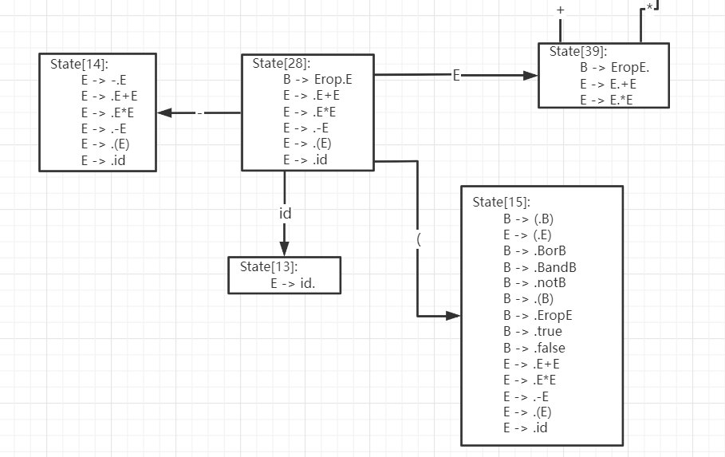
状态28扩展
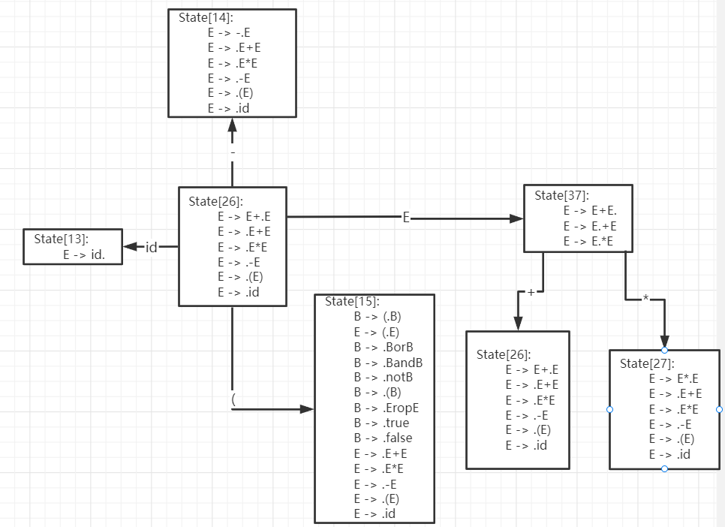
状态26、37扩展
3.1.3 画SLR(1)分析表

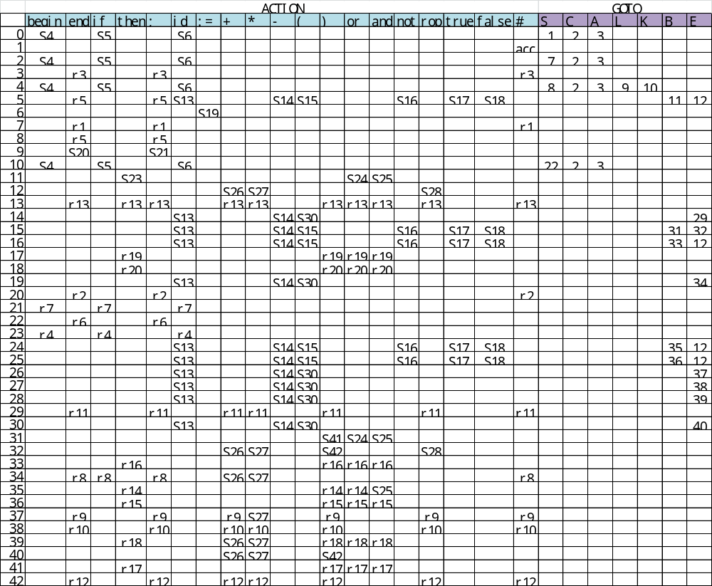
冲突分析：
遇到的冲突情况有状态29、33、34、35、36、37、38、39。下面具体分析：
State[29]:
E -> -E.
E -> E.+E
E -> E.*E
规约式为E -> -E.，遇到 + 或 * 要移进。根据符号优先级，单目符号优先级更高，所以选择规约。
State[33]:
B -> notB.
B -> B.orB
B -> B.andB
规约式为B -> notB. ，遇到 or 或 and 要移进。根据优先级，not的优先级比另外两个高，所以都选择规约。
State[34]:
A -> id:=E.
E -> E.+E
E -> E.*E
规约式为A -> id:=E.，遇到 + 或 * 要移进。根据优先级，+和*的优先级比=高，所以都选择移进。
State[35]:
B -> BorB.
B -> B.orB
B -> B.andB
规约式为B -> BorB. ，遇到 or 或 and 要移进。根据布尔优先级，and优先级大于or，所以遇到and要先移进；根据左结合性，遇到or要规约。
State[36]:
B -> BandB.
B -> B.orB
B -> B.andB
规约式为B -> BandB. ，遇到 or 或 and 要移进。根据左结合性，遇到and要规约；根据优先级，遇到or也是选择规约。
State[37]:
E -> E+E.
E -> E.+E
E -> E.*E
规约式为E -> E+E. ，遇到 + 或 * 要移进。若是遇到 + ,应该根据左结合性选择规约；若是遇到 * ，应该根据符号优先级，先把 * 移进，选择移进。
State[38]:
E -> E*E.
E -> E.+E
E -> E.*E
规约式为E -> E*E. ，遇到 + 或 * 要移进。若是遇到 + ,应该根据符号优先级选择规约；若是遇到 * ，应该根据左结合性，还是选择规约。
State[39]:
B -> EropE.
E -> E.+E
E -> E.*E
规约式为B -> EropE. ，遇到 + 或 * 要移进。根据优先级，+和*的优先级比rop高，所以都选择移进。
至此，所有冲突的情况都被解决。

3.2 任务实现
3.2.1 SLR表实现
本次实验SLR表采用excel表填写后，人工录入的方式存放在SLR类中的SLR二维字符串数组中。
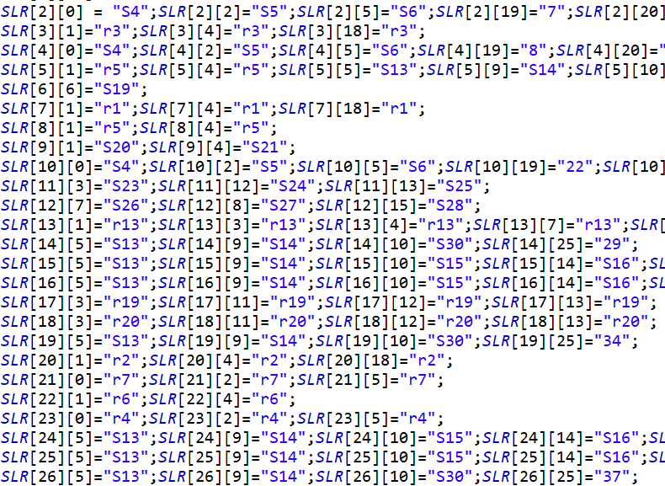
此外，SLR类还存放了21条语法分析所需的控制语句文法在grammar链表中。以及一个show()函数用于在界面显示SLR表；
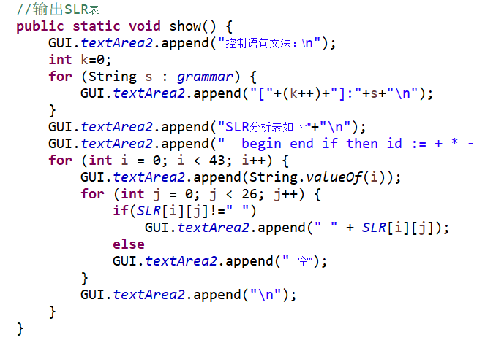
3.2.2词法分析实现
词法分析用了两个字符串数组链表，其中yuanyu保存文本的内容，tokens保存词法分析后的输入串。词法分析的具体实现采用StartState()函数。
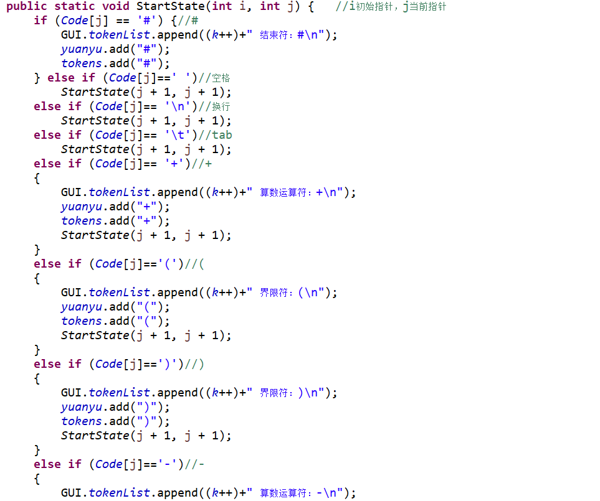
对于单个字符的终结符，只需要判断当前字符即可跳转，如判断“+”号，只需判断Code[j]是否为“+”号即可。对于保留字，还需判断它后面的字符，如判断“begin”,需要判断Code[j]是否为‘b’、Code[j+1]是否为‘e’等等。若判断出来这串字符不是保留字，则当做普通英文字母处理，这里当做id标识符处理。如遇到换行符“\n”, 制表符“\t”或空格时，则直接跳过判断下一个字符。
3.2.3语法分析实现
语法分析采用查询SLR（1）分析表的方式跳转状态。利用Stack<String>创建了状态栈和字符栈，先在状态栈放入0，字符栈放入#。在根据输入串的第一个字符和状态栈的栈顶来查找SLT表。若s开头，则从输入字符串中移进一位，并在tokens字符列表中移去该字符。若r开头，则执行规约操作。规约操作通过gammer查找规约的文法，再由getlength()函数返回规约长度，从而对状态栈和字符栈进行操作。
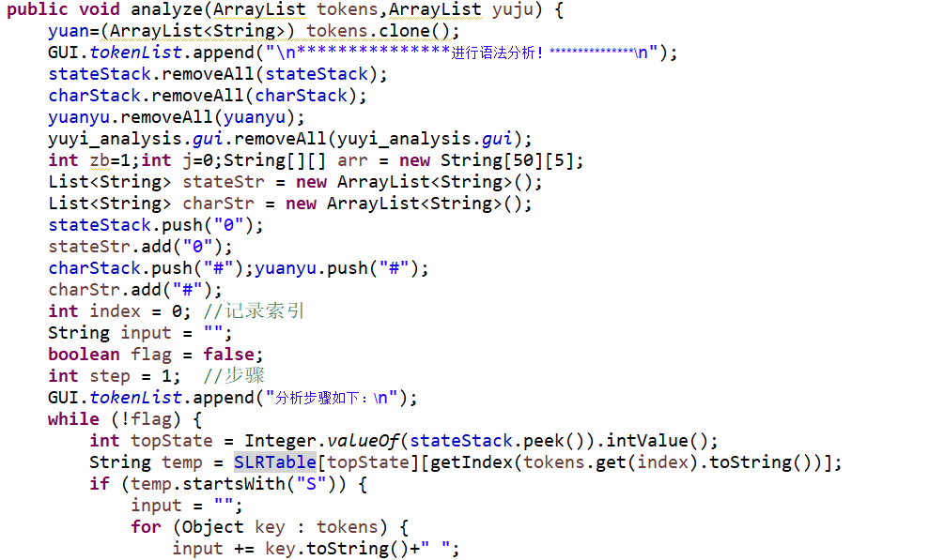
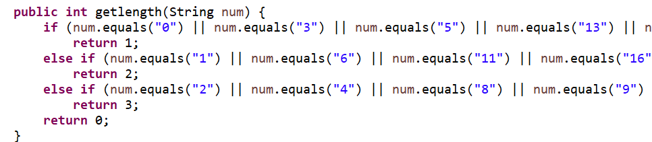
若为acc则语法成功分析完成。若为空则说明输入串有错误，调用getError（）函数，通过对输入串分析，返回可能错误的原因。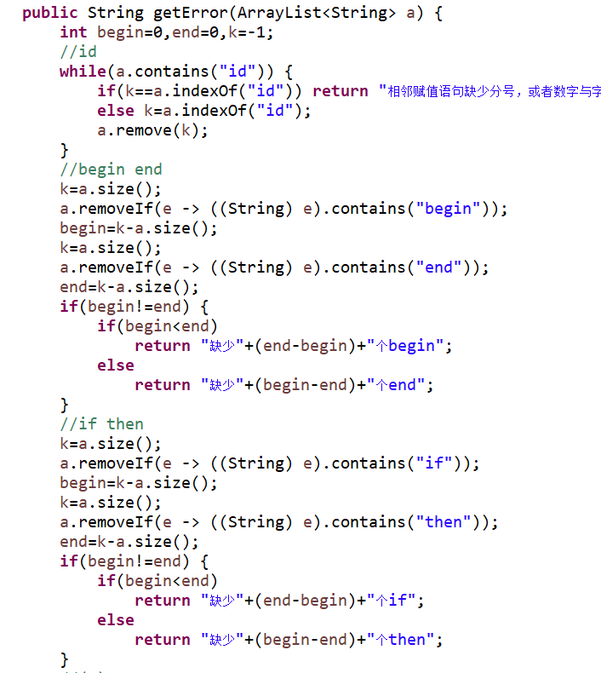
3.2.4语义分析实现
语义分析通过yuyi_analysis类实现，主要用到以下几个结构体：
其中gui存放了输入串进行过的规约动作，arr存放规约的文本内容，siyuanshi用来写产生的四元式。
部分实现代码如下：
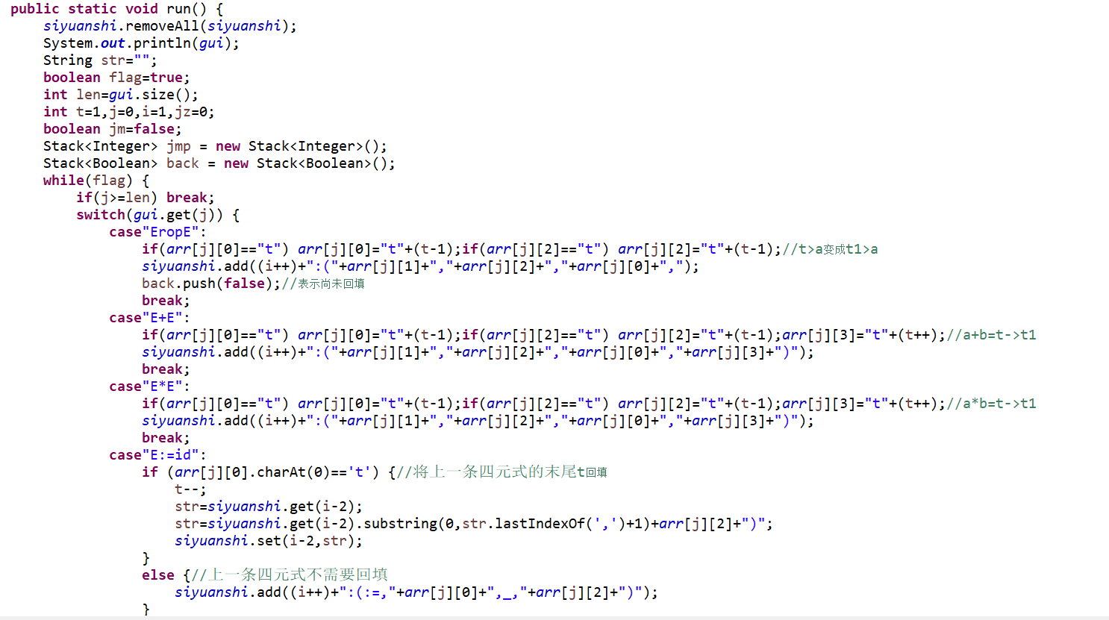
通过对规约动作的读取进行判断，若第一条规约动作是EropE，arr[1][]={a,<,b},则在siyuanshi内写入“1：(<,b,a,”。在back栈内填入false,当遇到ifBthen规约动作的时候，会对这一句进行回填。
若规约动作是E+E，arr[1][]={a,+,b,t1},则在siyuanshi内写入“1：(+,b,a,t1)”。E*E类似。关于arr若遇到E+E和E*E的规约动作时，会在arr[][4]填上t1、t2、t3，而如果arr[][0]或者arr[][2]为t，则会将这个t变成在它前面最近的t数字，这样就实现了多元加乘所需要t的变化。
id:=E的规约动作需判断E是否为t，若是t就进行回填，若不是就直接写入四元式。
beginLend、ifBthen、;L、notB也需要进行判断与回填。
3.2.5界面实现
界面程序使用了java的Jframe搭建，命名为GUI类。
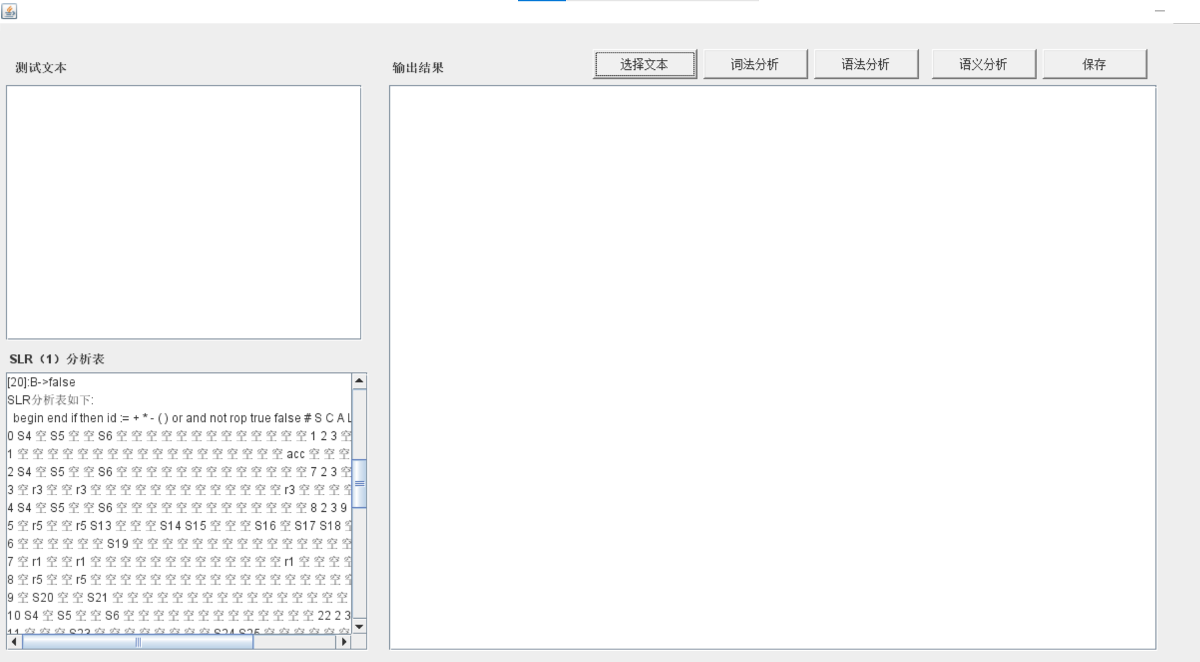
运行程序后，先选择要测试的文本，然后依次点击词法分析、语法分析、语义分析按钮。保存按钮可以保存输出结果模块的内容。测试文本模块显示测试内容。左下角模块显示所用的SLR表。
打开文本按钮：采用了ecilpse自带的JfileChooser类，可以用它产生获取文件的对话框，再采用BufferedReader实现对文本内容的读取，从而输入到界面上。
保存按钮：也采用了ecilpse自带的JfileChooser类，用它产生用于保存的对话框，再采用BufferedReader实现对界面内容的读取，从而输入到保存的文本上。
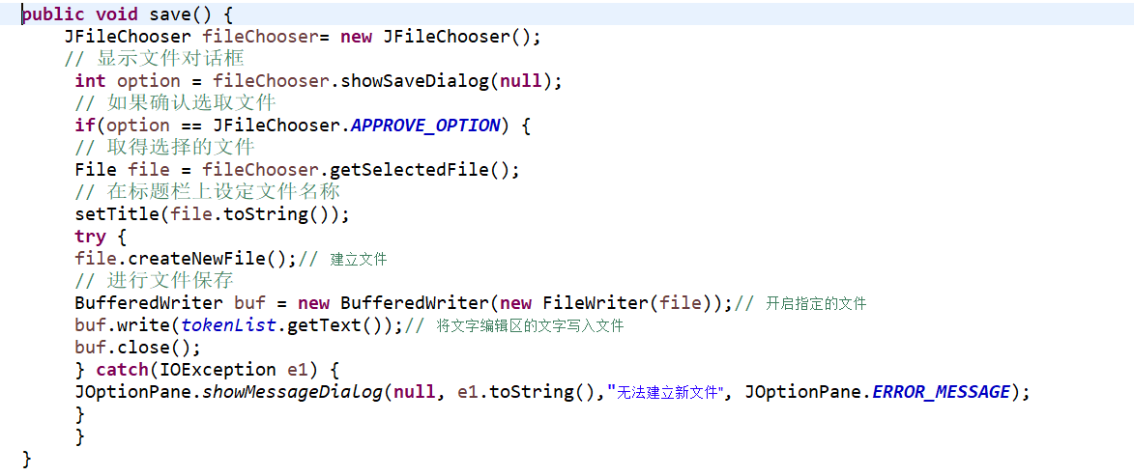

4 测试结果
本次实验采用5个测试样例，存放在测试文件夹下，其中文本1，2，3为正确输入顺序，包含了大部分的终结符。文本4，5为错误文法，用于检测语法分析是否成功。运行程序后，点击选择文本来选择要测试的文件，再依次点击词法分析、语法分析、语义分析按钮。最后保存按钮可以保存运行结果。
用例1：
begin
begin
if !(a>b) then
abc=(b+d)*c;
cba=9+8
end
end#
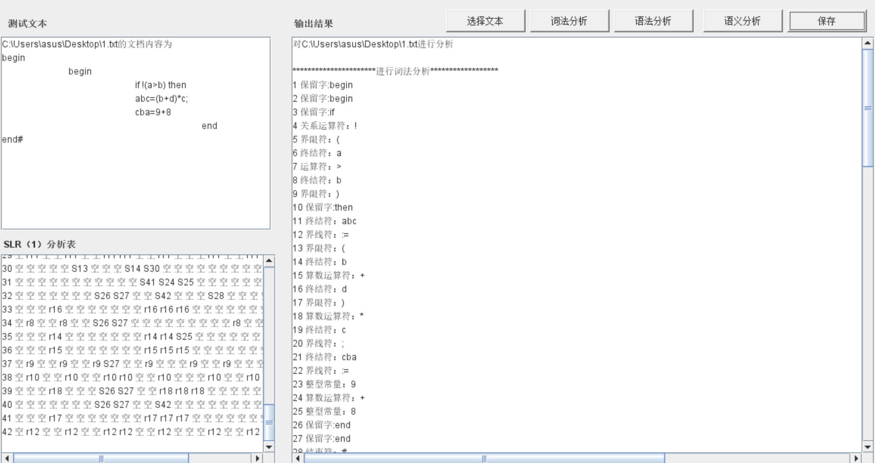
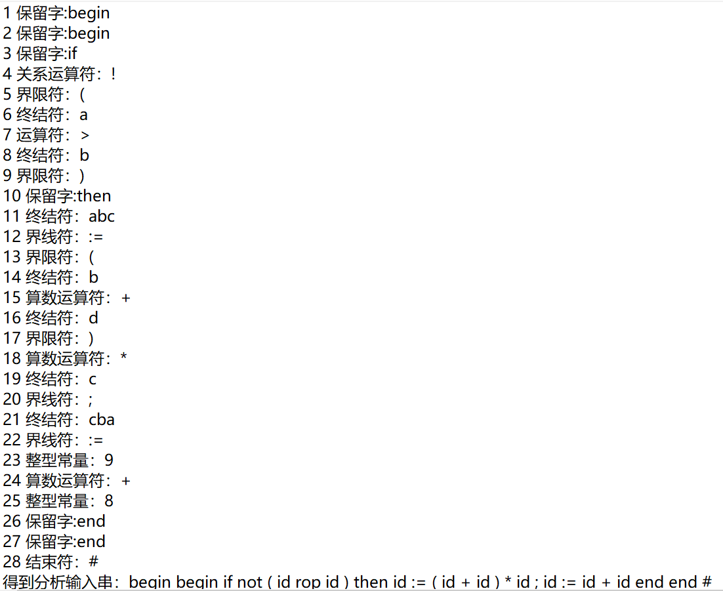
可以看到词法分析正确。
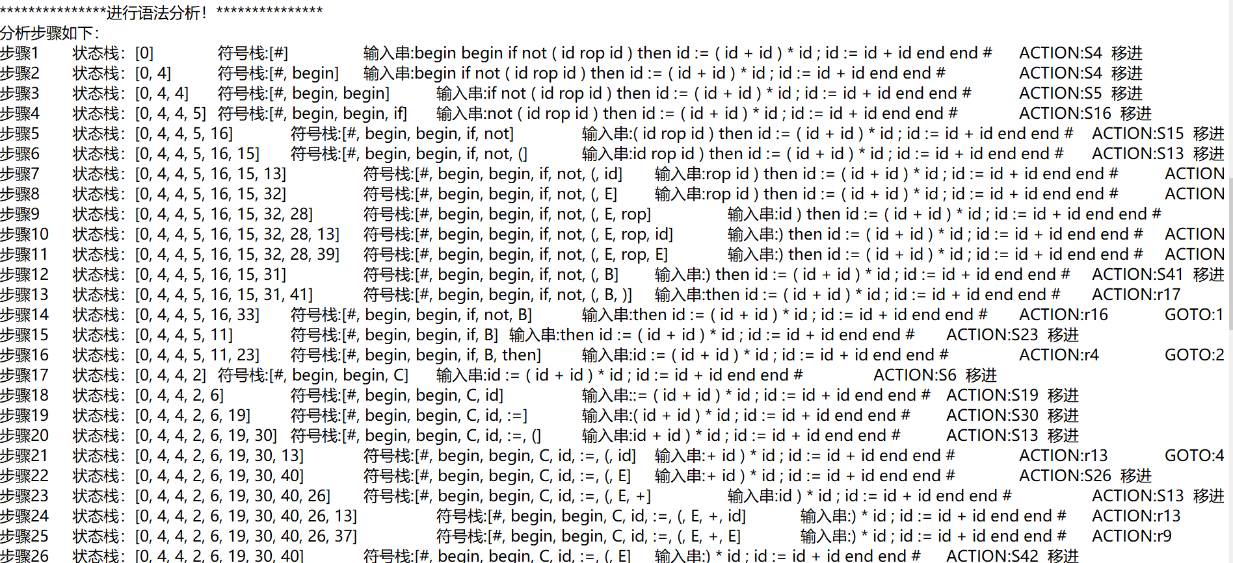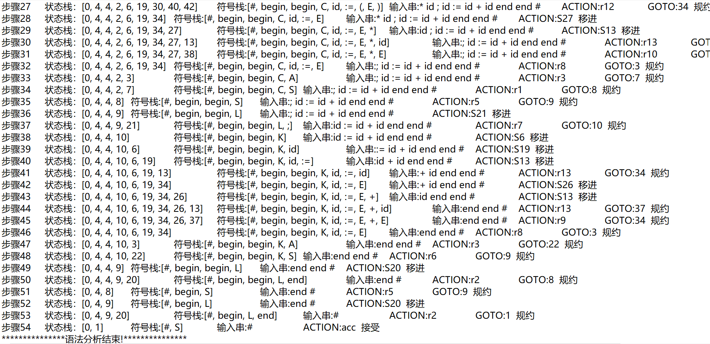
可以看到语法分析正确。
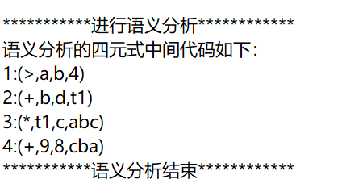
可以看到输出了正确的四元式。

用例2：
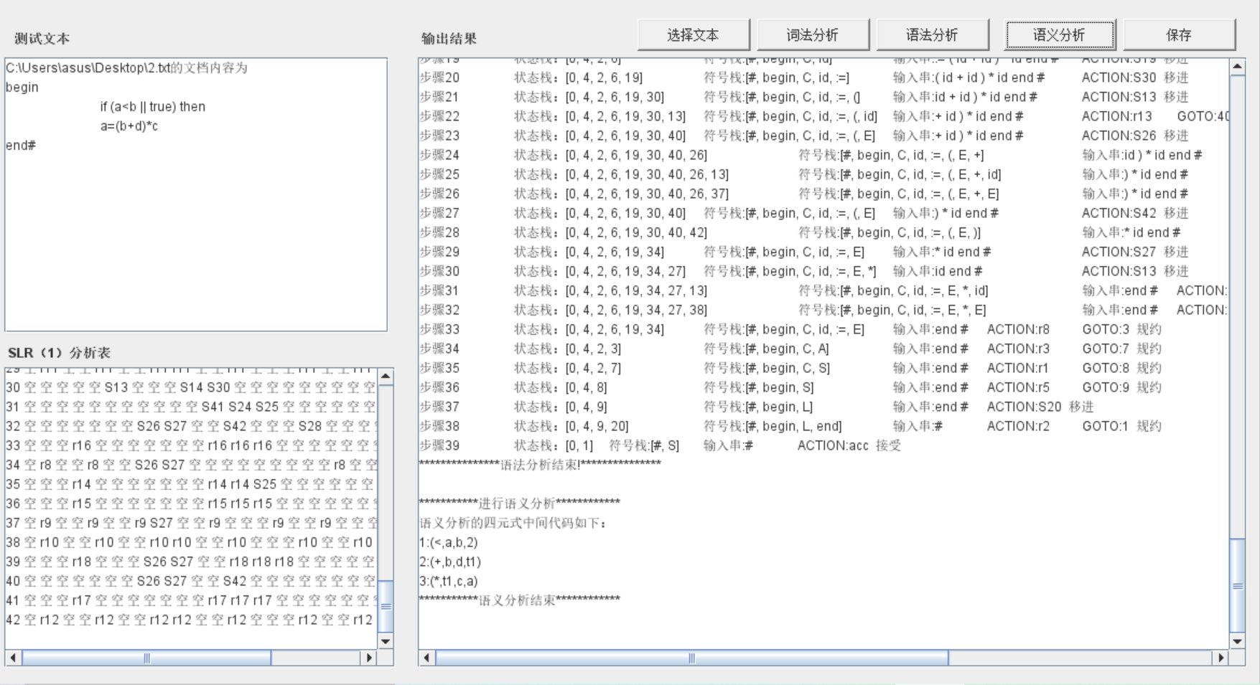
程序正常运行，词法语法语义分析结果正确。
用例3：
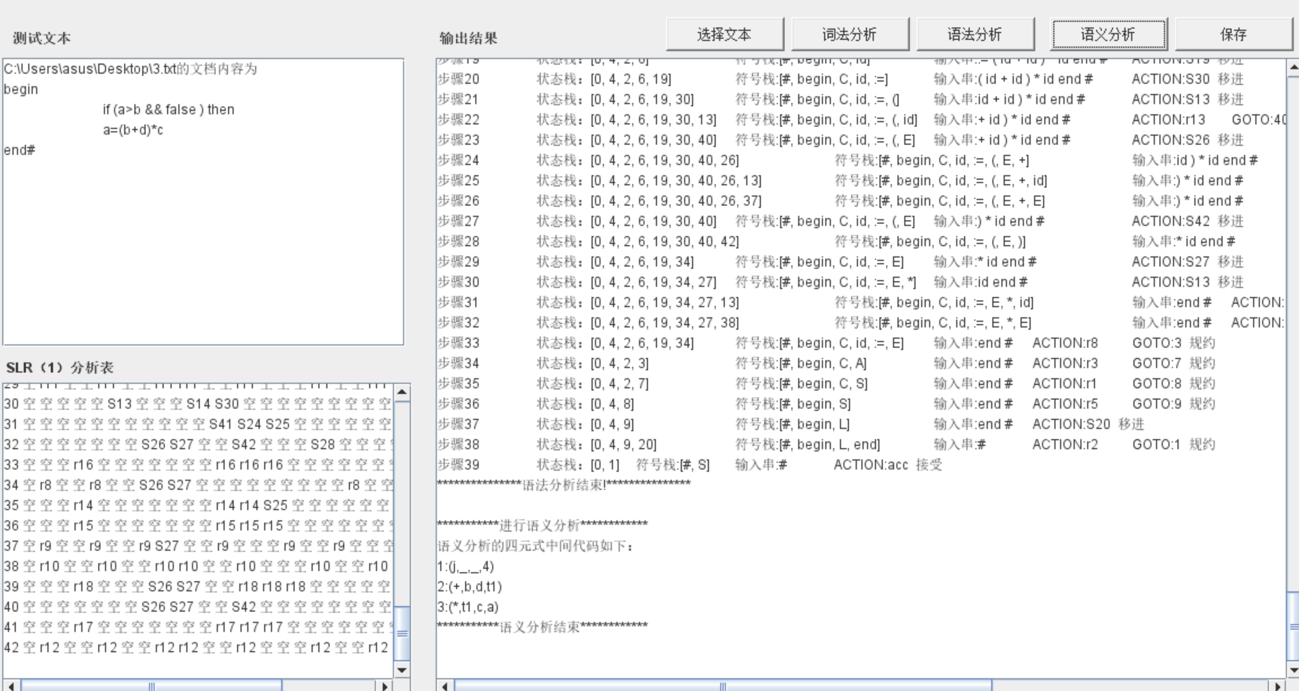
程序正常运行，词法语法语义分析结果正确。

用例4：
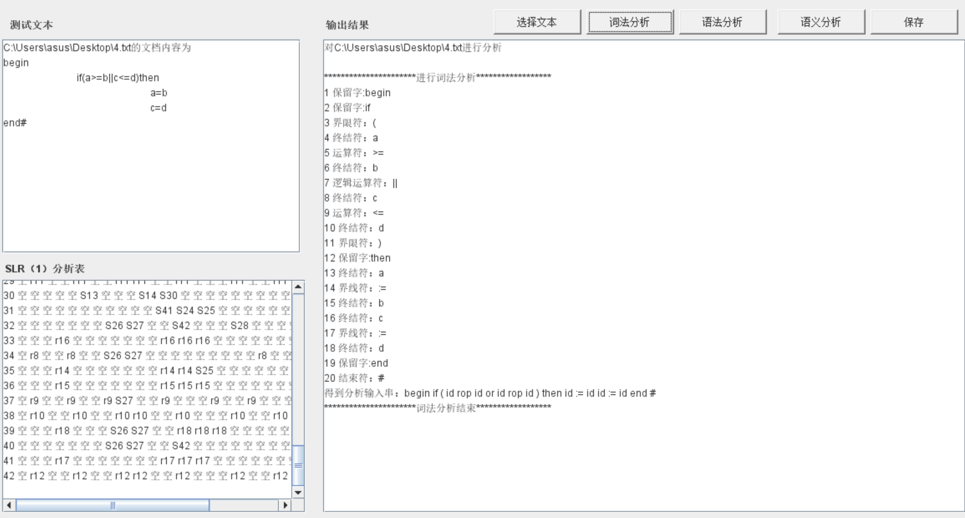
词法分析正确。
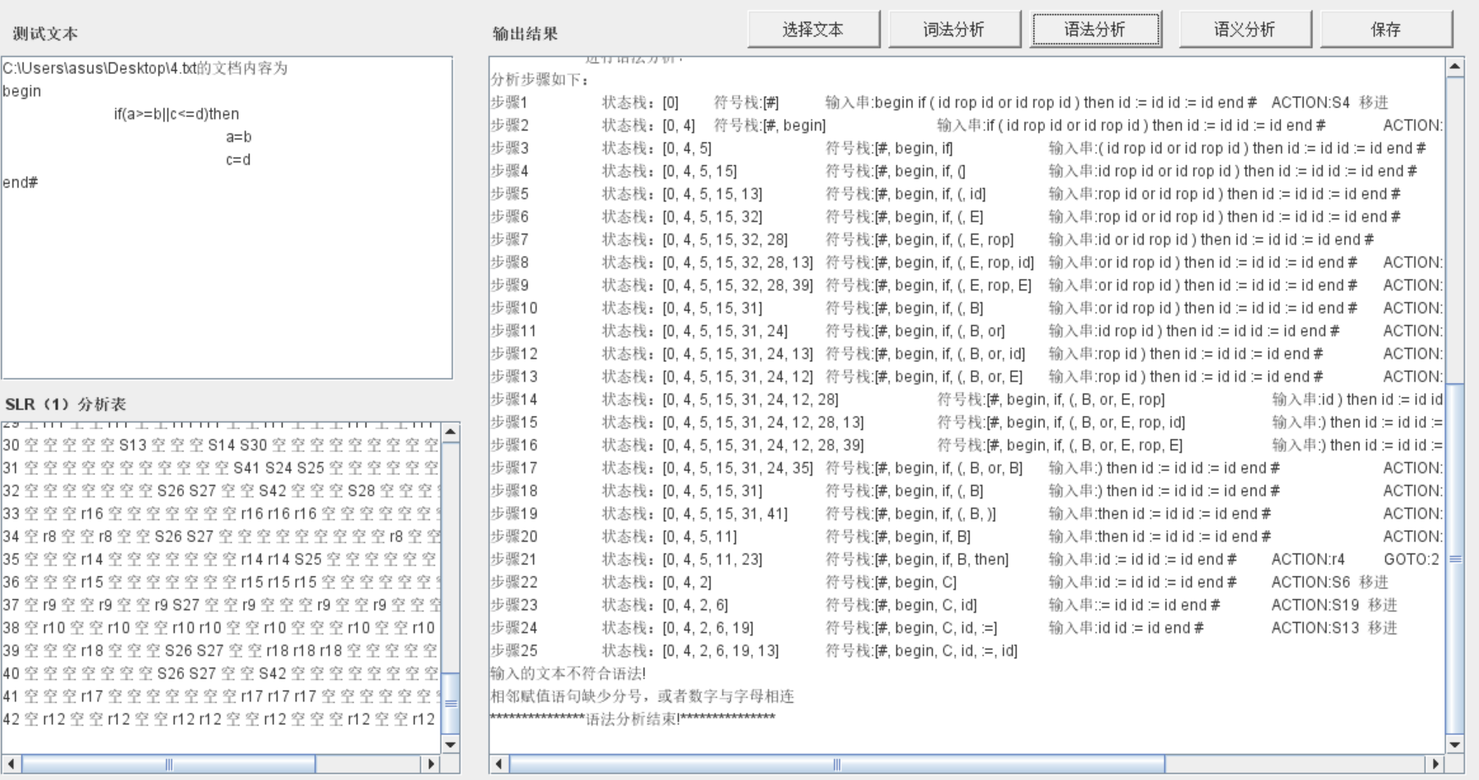
语法分析显示错误，错误原因可能是相邻赋值语句缺少分号，或者数字与字母相连。观察也可发现，这条输入串中两个相邻的赋值语句之间没有分号，所以词法分析错误。

用例5：
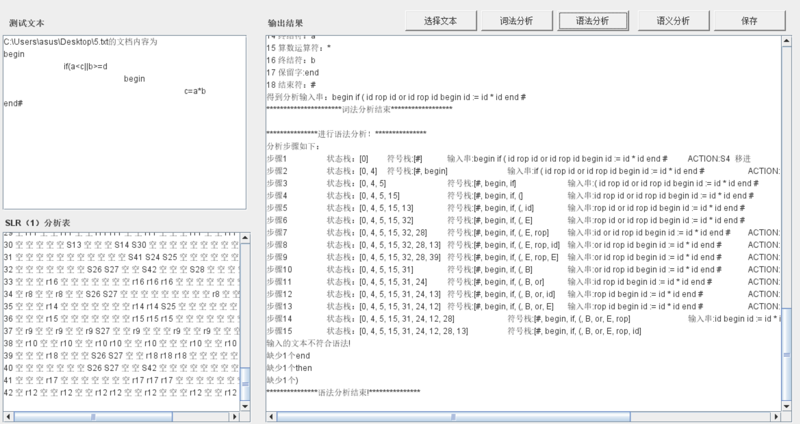
这条输入串词法分析结束后，语法分析显示：
输入的文本不符合语法!
缺少1个end
缺少1个then
缺少1个)
观察文本后发现情况确实如此。

5总结与展望
本次课程设计，我设计实现了一个简单编译器的前端部分，包含词法分析、语法分析和语义分析。词法分析比较简单，最核心的在于有限自动机的构造，并且因为代码的特性，可以将很多状态直接合并到一个函数里面去；语法分析是比较繁琐的一个过程，因为文法的产生式越多，左递归越多，其识别活前缀额DFA就可能越复杂，SLR(1)分析表也越大。但是表驱动的方法的优势就在于只要构造出表，就可以用非常简单的函数实现去完成相应的任务。所以其实语法分析的核心部分就在于构造SLR(1)分析表并解决冲突。语法分析还有一个难点在于错误分析，这个我也没有完全完善到位，只能输出一些比较常见的错误类型，还有许多千奇百怪的错误未必能识别，是以后的一个提升的方向。语义分析最难的其实就在于四元式翻译的理解。只要能明白并链、回填这些操作的含义，什么时候该做，就可以很顺利的把翻译四元式的任务完成。
总而言之，我从本次课程设计中细致入微地感受了前端分析一直到生成中间代码四元式的过程，收益颇丰。

